『しらかわ地域合同就職・企業説明会』参加企業募集

【募集概要】
１．開催日時 令和4年2月3日（木）11時30分～15時00分

２．開催場所 施設名：棚倉町文化センター（倉美館）
所在地：福島県東白川郡棚倉町大字関口字一本松58

３．目的 就職を希望する求職者に対し、企業及び仕事情報を提供する企業説明会を
開催し、早期就職の支援及び採用後の離職防止を図る。

４．対象企業 しらかわ地域内に本社、工場、営業所等があり、現に求人募集を行っている
企業

５．募集数 10社（先着順）
※予定数に達し次第締め切ります。

６．申込方法 参加申込書をメールまたはＦＡＸにて令和4年1月14日（金）までに
お送りください。

７．形式 個別ブースでの対面着座スタイル
※１ブースにつき机２台、椅子２脚（企業側１脚、求職者側1脚）予定

８．搬入可能物 会社案内パンフレット、白河公共職業安定所提出済みの求人票の写し、
その他会社説明に必要なもの（ノートパソコン、ポスターパネル等）
※ブースが狭いため大きい製品、機材等の持ち込みはできません。
企業映像はノートパソコンを使用して紹介してください。
※電源は1社につきテーブルタップまたはドラムを１つ用意します。
複数口利用の場合は各自テーブルタップをご用意ください。

９．費用 無料

10．その他 新型コロナウイルス感染症対策にご協力ください。
前日までに白河公共職業安定所で求人票の登録を済ませてください。
求職者の動向は流動的であるため、一定数の来場は確約できかねます。
全参加企業情報を掲載した求職者向けパンフレットは作成しません。
当日搬入及び当日搬出です。詳細は参加企業に直接案内します。

【注意事項】
・個別ブースは下記の制限があります。
・紙製パネルを机で押さえているだけであるため、重量物の吊り下げはできません。
・個別ブースの後ろが通路になるため、掲示は左右のパネルを使用してください。
・机の向きを変える、机を使用しないといったレイアウト変更はできません。

【会場イメージ写真】（昨年度開催時の様子）

配置イメージ
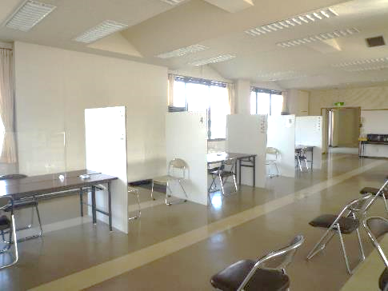
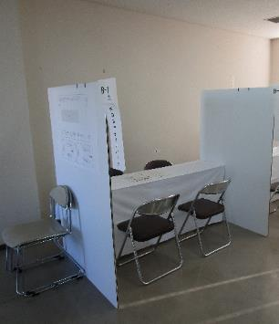

※人材育成センター会場の写真です 個別ブースイメージ

【個別ブースサイズ】
机（会議用長机） 幅１８０ｃｍ×奥行４５ｃｍ 2本
紙製パネル 幅１６ｃｍ×奥行１１０ｃｍ×高さ１６０ｃｍ
パネルの掲示可能範囲 幅１１０ｃｍ×高さ９０ｃｍが２面分（机天板より上方部分）
電源ドラムまたは
テーブルタップ1個
机には飛沫防止用の
アクリル板を設置します
求職者側
机（会議用テーブル）
パネル

パネル
イス
イス
企業側
机（会議用テーブル）

新型コロナウイルス感染対策について
≪来場される方へ≫
●必ずマスクを着用してご参加ください。（お持ちでない方には受付にて配布をいたします。）
●入室前の手指の消毒にご協力ください。
●受付にて非接触型体温計による検温を行います。37.5度以上の発熱がある方は入場をお断りさせていただきます。
●せき、発熱等自覚症状のある方のご来場はお断りいたします。

≪会場内≫
●ブースは隣接せず、間隔を空けて配置します。
●ブースに着席できる人数を企業・求職者それぞれ1名までとします。
●換気扇による常時換気を行います。また、定期的に窓を開け換気をします。

【お問合せ・お申込み先】
一般社団法人 産業サポート白河 担当：真船、吉田
〒９６１－００５３ 白河市中田１４０番地 白河市産業プラザ人材育成センター内
電話 ０２４８－２１－７３６１ ＦＡＸ ０２４８－２１－７３６２
ＨＰ http://sangyo-support.jp/
『しらかわ地域合同就職・企業説明会』
参加申込書

必要事項を記入の上、令和4年1月14日（金）までにＦＡＸでお申し込みください。

事業所名
所 在 地 | 〒
担 当 者 | 役職名 |  | 氏 名
電話番号 |  |  | ＦＡＸ番号
Ｅ-mail
事業内容
搬入予定物 | 例：会社案内パンフレット、ノートパソコン１台、紹介パネル２枚、製品等  ※ブース内に収まらない大きなもの、机・パネルが破損する恐れのある重いもの、大きな音が出るものは持込出来ません。
□に✓を入れてください ※※要確認※※
□白河公共職業安定所で現に求人募集を行っており、開催日に求人票の写しを持参できます。
※ お申込みいただいた個人情報等は、当説明会に関する確認及び連絡のために使用するもので
あり、これ以外の目的には使用いたしません。
※ 参加申込受付後、主催者より折り返しご連絡を致します。
万一、申し込み後２営業日を過ぎても連絡がない場合はお問い合わせください。
申込書送信先

ＦＡＸ ０２４８－２１－７３６２

【お問合せ・お申込み先】
一般社団法人 産業サポート白河 担当：真船、吉田
〒９６１－００５３ 白河市中田１４０番地 白河市産業プラザ人材育成センター内
電話 ０２４８－２１－７３６１

